**DISCOS RAID**

Cuando un Sistema tiene más de un disco duro, se pueden combinar de distintas maneras. Las combinaciones pueden estar orientadas a mejorar a velocidad de operación, o aumentar su confiabilidad agregando algún tipo de redundancia.

Un esquema combinatorio comúnmente usado es el RAID (Redundant Array of Independent/Inexpensive Disks), en el cual el Sistema operativo identifica el conjunto de discos duros como una sola unidad lógica, con los datos distribuidos en los diferentes discos.

No es una Jerarquía de memoria porque los datos no son consistentes entre los diferentes discos.

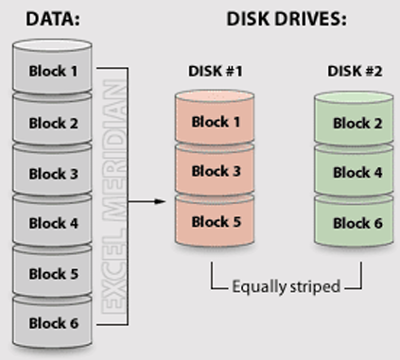**RAID 0**

Es una configuración orientada a disponer de almacenamiento con altas prestaciones, debido a la posibilidad de acceso simultáneo a varios discos, pero sin tolerancia a fallas.

En el ejemplo anterior, los bloques de datos están numerados del 1 al 6, y los discos duros como Disk#1 y Disk#2.

Los bloques de datos se distribuyen equitativamente en los 2 discos, no se agrega redundancia ni se duplican los datos. Por lo tanto, no protege los datos.

Se requieren al menos 2 discos, que pueden ser de diferentes capacidades. El sistema los igualará adoptando el de menor capacidad.

Por ejemplo, si Disk#1 = Disk#2 = 40GB, entonces: capacidad total de almacenamiento = 2 x 40GB = 80GB

Si Disk#1 = 40GB yDisk#2 = 60GB, entonces: capacidad total de almacenamiento = 2 x 40GB = 80GB es decir, se pierden los 20GB extra del Disk#2.

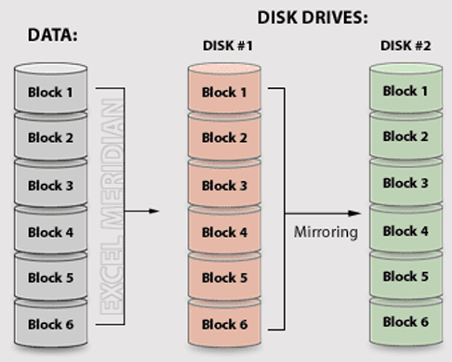**RAID 1**

Es una configuración orientada a disponer de almacenamiento de datos con tolerancia a fallas.

En el ejemplo anterior, los bloques de datos están numerados del 1 al 6, y los discos duros como Disk#1 y Disk#2.

Los bloques de datos están duplicados en los 2 discos (por eso se conoce como configuración espejo o “mirroring”). Si falla un disco, la información se puede obtener del otro. Al ser redundante la información, los datos están protegidos.

Se requieren al menos 2 discos, que pueden ser de diferentes capacidades. El sistema los igualará adoptando el de menor capacidad.

Por ejemplo, si Disk#1 = Disk#2 = 40GB, entonces: capacidad total de almacenamiento = 1 x 40GB = 40GB 9 Notar que a pesar de tener 2 discos de 40GB, la capacidad de almacenamiento es la de solo 1 (40GB).

Si Disk#1 = 40GB y Disk#2 = 60GB, entonces: capacidad total de almacenamiento = 1 x 40GB = 40GB es decir, se pierden los 20GB extra del Disk#2.

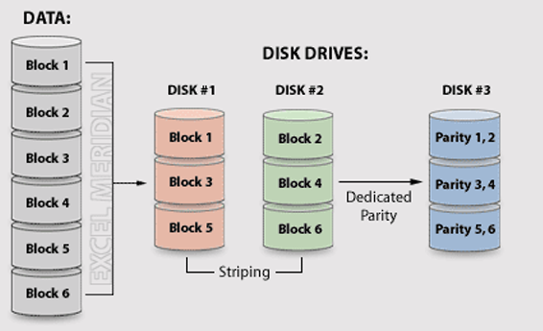**RAID 3**

Es una configuración orientada a disponer de almacenamiento de datos con altas prestaciones y tolerancia a falla, aunque actualmente está fuera de uso.

En el ejemplo anterior, los bloques de datos están numerados del 1 al 6, y los discos duros como Disk#1, Disk#2 y Disk#3. Los datos están distribuidos en los discos Disk#1 y Disk#2.

El Disk#3 se usa para guardar información que permite detectar y corregir de errores (usando paridad). Al disponer de información de paridad, los datos pueden ser recuperados, es decir, los datos están protegidos

Se requieren al menos 3 discos, que pueden ser de diferentes capacidades. El sistema adoptará el de menor capacidad.

Por ejemplo, si Disk#1= Disk#2 = Disk#3 = 40GB, entonces: capacidad total de almacenamiento = 2 x 40GB = 80GB. Notar que a pesar de tener 3 discos de 40GB, la capacidad total es la de solo 2 de ellos (80GB).

Si Disk#1 = Disk#3 = 40GB y Disk#2 = 60GB, entonces: capacidad total de almacenamiento = 2 x 40GB = 80GB es decir, se pierden los 20GB extra del Disk#2.

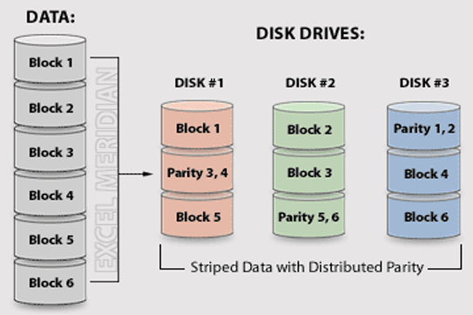**RAID 5**

Es una configuración orientada a disponer de almacenamiento de datos con altas prestaciones y tolerancia a falla.

En el ejemplo anterior, los bloques de datos están numerados del 1 al 6, y los discos duros como Disk#1, Disk#2 y Disk#3. Los datos y la información de paridad están distribuidos en los 3 discos Disk#1, Disk#2 y Disk#3. Al disponer de información de paridad, los datos pueden ser recuperados, es decir, los datos están protegidos.

Se requieren al menos 3 discos, que pueden ser de diferentes capacidades. El sistema adoptará el de menor capacidad.

Por ejemplo, si Disk#1= Disk#2 = Disk#3 = 40GB, entonces: capacidad total de almacenamiento = 2 x 40GB = 80GB

Si Disk#1 = Disk#3 = 40GB y Disk#2 = 60GB, entonces: capacidad total de almacenamiento = 2 x 40GB = 80GB, es decir, se pierden los 20GB extra del Disk#2.

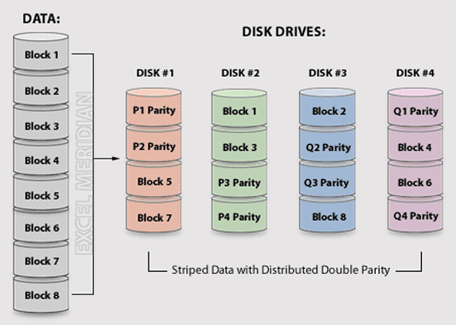**RAID 6**

Es una configuración orientada a disponer de almacenamiento de datos con altas prestaciones y tolerancia a falla.

En el ejemplo anterior, los bloques de datos están numerados del 1 al 8, y los discos duros como Disk#1, Disk#2, Disk#3 y Disk#4. Los datos y la información de paridad están distribuidos en los 4 discos Disk#1, Disk#2, Disk#3 y Disk#4.

Hay doble paridad. Al disponer de información de paridad, los datos pueden ser recuperados, es decir, los datos están protegidos.

Se requieren al menos 4 discos, que pueden ser de diferentes capacidades. El sistema adoptará el de menor capacidad.

Por ejemplo, si Disk#1= Disk#2 = Disk#3 = Disk#4 = 40GB, entonces: capacidad total de almacenamiento = 2 x 40GB = 80G

**RAID 0-1**

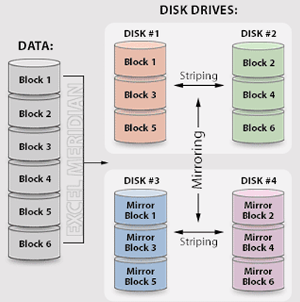Los discos en configuración RAID básicos (0, 1, 2, etc.) pueden, además, formar otras combinaciones.

Por ejemplo, se puede generar una configuración RAID 0-1, que es un formato combinado entre el 0 y el 1.

Del formato 0: separa los bloques en diferentes discos.

Del formato 1: espeja los discos.

Se requieren al menos 4 discos, que pueden ser de diferentes capacidades. El sistema adoptará el de menor capacidad.

Por ejemplo, si Disk#1= Disk#2 = Disk#3 = Disk#4 = 40GB, entonces: capacidad total de almacenamiento = 2 x 40GB = 80GB.

**DISCOS OPTICOS**

Los discos ópticos son dispositivos de almacenamiento basados en una estructura mecánica que modifica la respuesta a una onda lumínica. Típicamente están compuestos por una superficie de policarbonato revestido con una capa altamente reflectiva, usualmente aluminio. Los “datos” están almacenados como pequeños ‘pits’ (o surcos) de una determinado ancho y profundidad.

La lectura es mediante luz: la luz de un haz laser (infrarroja o visible) es enfocada en los surcos, y se lee la luz reflejada.

**CD-ROM**

Surgieron en el año 1980 (por un acuerdo entre Sony y Philips). Usados para almacenamiento de audio, en reemplazo de la tecnología de cinta magnética.

* Velocidad lineal constante: 1,2 m/seg, y velocidad angular variable en un rango de 200 a 530 rpm
* 1 única pista en espiral (cerca de 5,6 km de largo), dividida en sectores. Hay 75 sectores por segundo, y un total de 333000 sectores.
* Capacidad: 330000 sec / (75 sec/seg) = 4440 segundos es decir: 74 minutos
* Cada sector está compuesto por varios campos.
* La capacidad del disco resulta en:
  + 2 KB/sector X 75 sectores/seg X 60 seg/min X 74 min = 666000KB = 650MB

En general el proceso de acceso a una información en un lugar específico es un poco dificultoso, porque requiere de una secuencia de acciones relativamente compleja:

1. Mover cabeza lectora a una posición cercana.
2. Ajustar la velocidad (de rotación) hasta poder leer correctamente los patrones de sincronismo.
3. Leer los campos de identificación (dirección) para determinar la posición actual.
4. Corregir la posición.
5. Repetir los pasos anteriores hasta encontrar el sector buscado.

Las características principales que presenta son:

* Cuando se presentó era una solución que ofrecía una gran capacidad de almacenamiento (actualmente esto está en duda).
* Facilidad de producción (fabricación) en masa (altos volúmenes de producción).
* Facilidad para removerlo (y manipularlo)
* Robusto
* Caro en pequeñas cantidades
* Un poco lento
* Solo lectura

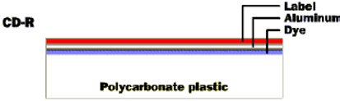**Variantes de CD**

CD-Recordable

* WORM.
* Compatible.

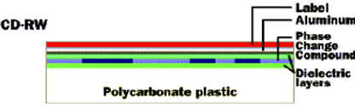CD-RW

* Borrable.
* Compatible.
* Costo en disminución.

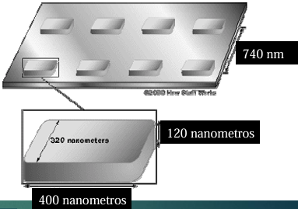

Digital Video Disk (DVD)

* Dispositivo para film.
* Sólo películas.

Digital Versatile Disk (DVD)

* Dispositivo para computadora.
* Puede leer disco de computadora y disco de video.

**CINTA MAGNÉTICA**

Las cintas magnéticas fueron muy usadas en los comienzos de la computación, pero fueron perdiendo predicamento por las dificultades que presentaba y el alto tiempo de acceso. Las características más importantes son:

* Acceso serie
* Muy lentas (tiempo de acceso muy elevado)
* Muy económicas
* Usadas principalmente para backup y archivo

**COMUNICACIONES EN SERIE**

En las comunicaciones en serie, los datos se transmiten en forma serializada, es decir, de a un bit por vez. Pueden ser de 2 tipos: sincrónicas o asincrónicas.

1. Las comunicaciones sincrónicas usan un reloj común entre el dispositivo que transmite y el que recibe.
2. Las comunicaciones asincrónicas no tienen un reloj de sincronismo. El comienzo del mensaje permite sincronizar la transmisión y recepción del dato.

El mensaje en una comunicación asincrónica no puede ser demasiado largo porque se puede desincronizar la lectura del dato. Por esta razón el mensaje se limita a algunos bits, tal que el receptor pueda leer el dato sin cometer errores. Un mensaje serie asincrónico se muestra a continuación.

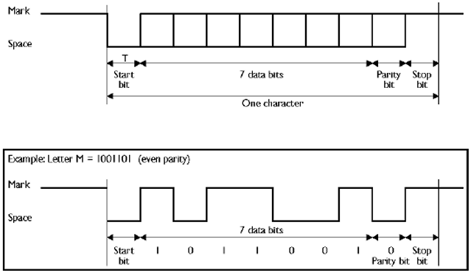

Las comunicaciones serie se transmiten por enlaces denominados canales. Por ejemplo, una línea telefónica es un canal que permite comunicar 2 equipos entre sí.

Una línea telefónica se puede considerar como un “cable” que permite pasar un bit por vez, es decir en forma serializada. El problema es que los bits (0 y 1) no pueden pasar por restricciones en la “respuesta” del canal. Para solucionar este tipo de problemas se usan los MODEM.

**MODEM**

Un modem es un dispositivo que convierte señales digitales en analógicas (proceso comúnmente conocido como Modulación) y viceversa, señales analógicas en digitales (proceso conocido como Demodulación). De ahí el término MODEM. Un caso típico donde se usa el MODEM es, por ejemplo, es para transmitir señales digitales (bits) por una línea telefónica. La línea telefónica restringe el paso de las señales eléctricas en un rango de frecuencias de entre 50 y 3500 Hz. Con esta restricción, secuencias de bits en 1 o 0 no pueden pasar (o lo hacen en forma sumamente dificultosa). Para resolver este problema se usa el MODEM.

El MODEM convierte (“modula”) los ‘0’ y 1’ en tonos de audio, que sí pueden pasar por la línea telefónica. En el de otro extremo de la línea, otro MODEM realiza el proceso de conversión inverso (“demodula”) convirtiendo los tonos de audio en 1´s y 0´s.

Se define la tasa de transferencia en bits/seg (bps) como el número de bits enviados por segundo.

Se define la velocidad de transferencia en baudio (baud rate) como la cantidad de cambios de la señal, por segundo. Por ejemplo, la velocidad de transferencia de una línea telefónica puede ser 2400 baudios. Es posible enviar varios bits por baudio, usando, por ejemplo varias frecuencias diferentes.

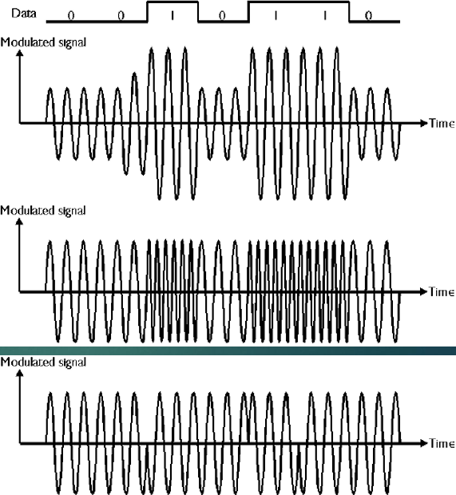**Tipos de modulaciones**

**Modulación de amplitud**

**Modulación en frecuencia**



**Modulación de fase**

Los MODEM son dispositivos periféricos. Disponen de diferentes capacidades.

Los más complejos son bastante “inteligentes” (a veces llamados “Hayes compatible”).

La computadora controla el proceso de conexión (discado, velocidad de transferencia, rediscado, etc.), y el MODEM mantiene la comunicación.

Velocidad típica: 2400 baudios

Bit rate: 57600 bps (56K)

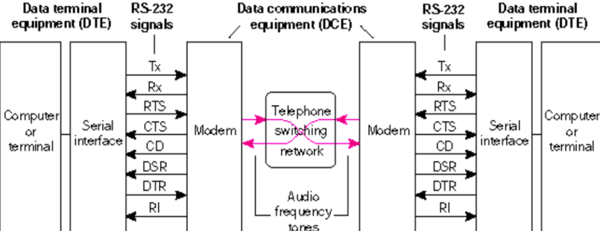Los MODEM se usan típicamente en Comunicaciones de tipo serie asincrónicas (usan un protocolo conocido como RS-232).

Se intercalan entre puertos de E/S serie, y la comunicación se establece a través de un medio físico denominado canal (en el ejemplo de abajo el canal es una línea telefónica).

**PERIFÉRICOS**

Dispositivos de Entrada de Datos

Teclado y Mouse: Son dispositivos con tasas de entrada muy lentas. Por ejemplo, para el teclado una tasa estándar es 10 caracteres por segundo (cada character requiere 8 o 16 bits).

El mouse es un poco más rápido, ya que una tasa típica es 1 cambio (en los bits de la posición X e Y) por milisegundo.

Y el click de mouse tiene una tasa de 1 bit por cada 1/10 segundo (es decir, 10 clicks por segundo).

El desafío en el diseño de los dispositivos de entrada manual de datos es reducir el número de partes móviles (que son las más lentas, menos precisas y más factibles de deteriorarse).

Dispositivos de Salida de Datos

Los dispositivos más convencionales para salida de datos son:

Monitores de Video: 2 tipos de tecnologías

* CRT(muyantiguo)
* LCD: la información se presenta como puntos (pixels) en una pantalla de cristal líquido.

Impresoras: varios tipos de tecnologías

* Impacto (muy antiguo)
* Laser
* Chorro detinta

**IMPRESORAS**

**IMPRESORAS DE IMPACTO**

Podían ser de 2 tipos:

Carácter formado

* Margarita
* Cinta

Matriz de Puntos

* Armado de los caracteres mediante la matriz de puntos
* Los puntos se generan mediante punzones, manejados por solenoids, que golpean una cinta entintada y se marcan como puntos en el papel.
* Hay tantos punzones como altura de la matriz de caracteres
* Baja resolución

**IMPRESORAS LASER**

Se basa en depositar, sobre un rodillo giratorio, un polvo muy fino (denominado toner) con la imagen que se quiere imprimir. El proceso de deposición se hace por un mecanismo electrostático y un haz laser que se encarga de dibujar la imagen en el cilindro.

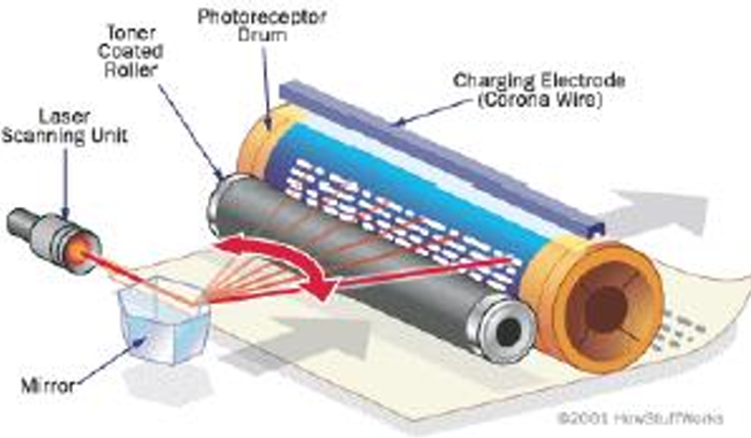

**IMPRESORAS INK-JET**

Se basa en disponer de un mecanismo que lanza pequeñas gotas de tinta a los puntos correctos con la cabeza moviéndose sobre el papel.

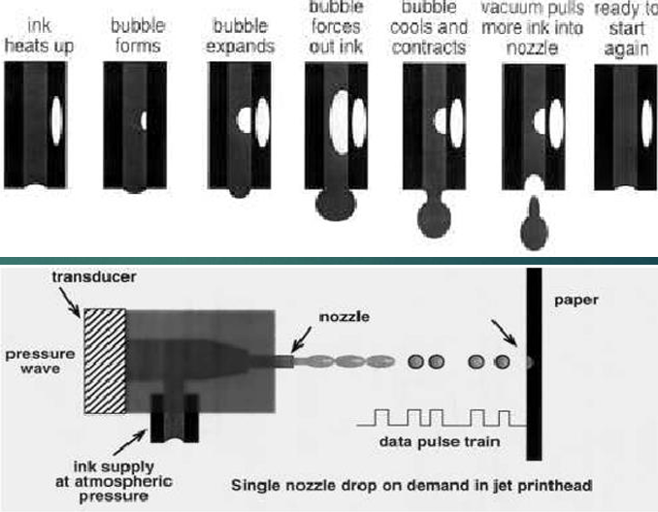Hay 2 tipos de tecnologías:

**Burbuja térmica**

**Piezoeléctrica**